Príloha č. 12
k vyhláške č. 78/2021 Z. z

Špecifikácia minimálnych povinných komponentov grafického používateľského rozhrania
Komponenty s funkcionalitami, vzhľadom a zobrazením sa používajú pre grafické používateľské rozhranie
a) elektronickej služby verejnej správy určené́ koncovému používateľovi, ktorým nie je orgán riadenia a webovej stránky zobrazujúcej takúto elektronickú službu a
b) hlavného webového sídla.

- Farebná paleta
  - Grafické používateľské rozhranie používa farby z farebných paliet:
Primárna paleta
Názov farby: | HEX kód:
Primárna farba | #126DFF
Tmavá | #072C66
Pozadie | #FFFFFF
Primárna paleta - rozšírená
Názov farby: | HEX kód:
P600 | #072C66
P500 | #0B4199
P400 | #126DFF
P300 | #88B3F6
P200 | #C3D9F9
P100 | #EFF5FE
Neutrálna paleta
Názov farby: | HEX kód:
Čierna | #000000
Čierna 70 | #000000 – 70% transparentná
Čierna 40 | #000000– 40% transparentná
Čierna 10 | #000000– 10% transparentná
Biela | #FFFFFF
Biela 70 | #FFFFFF – 70% transparentná
Biela 40 | #FFFFFF – 40% transparentná
Biela 10 | #FFFFFF – 10% transparentná
N900 | #212121
N800 | #424242
N700 | #616161
N600 | #757575
N500 | #9E9E9E
N400 | #BDBDBD
N300 | #E0E0E0
N200 | #EEEEEE
N100 | #F5F5F5
N90 | #FAFAFA
Sekundárna paleta
Názov farby: | HEX kód:
G600 | #2E3106
G500 | #444A09
G400 | #727B0F
G300 | #B4B764
G200 | #D5D6A2
G100 | #F4F4EC
T600 | #06372C
T500 | #125041
T400 | #1E856D
T300 | #71BDAB
T200 | #A9D9CD
T100 | #EDF5F3
L600 | #3C1B66
L500 | #592999
L400 | #9544FF
L300 | #C79AFF
L200 | #E0C5FF
L100 | #F7F0FF
R600 | #530250
R500 | #7C0478
R400 | #CF06C8
R300 | #E56FE3
R200 | #F0AAEF
R100 | #FBEBFB
Upozornenia paleta
Názov farby: | HEX kód:
Základná tmavá | #072C66
Základná | #126DFF
Základná médium | #C3D9F9
Základná svetlá | #EFF5FE
Výstražná tmavá | #4E0711
Výstražná | #C3112B
Výstražná médium | #F8B5B9
Výstražná svetlá | #FBEEF0
Pozitívna tmavá | #033608
Pozitívna | #078814
Pozitívna médium | #9FDAA5
Pozitívna svetlá | #EBF5EC
Upozornenie tmavá | #4E2A00
Upozornenie | #BD730C
Upozornenie médium | #EBCFAA
Upozornenie svetlá | #FAF4EC
Text paleta
Názov farby: | HEX kód:
Čierny text | #000000
Sivý text | #757575
Svetlo sivý text | #E0E0E0
Biely text | #FFFFFF
Tmavý text | #072C66
Médium text | #0B4199
Svetlý text | #88B3F6
Primárny text | #126DFF
Pozitívny tmavý text | #033608
Pozitívny text | #078814
Výstražný tmavý text | #4E0711
Výstražný text | #C3112B
Focus stav | #E06E00
Slovenská paleta
Názov farby: | HEX kód:
Slovenská biela | #FFFFFF
Slovenská červená | #C3112B
Slovenská modrá | #1E4E9D

1.2 Pre farby podľa bodu 1.1 je prípustné používať priehľadnosť farieb 50% a 25% z určenej farebnej palety za predpokladu, že je dodržaný farebný kontrast podľa § 14.
1.3 Pri vytváraní elektronických služieb a hlavných webových sídiel je možné použiť aj farby vytvárané podľa nasledujúcich pravidiel:
- Najskôr je zadefinovaná primárna farba, z ktorej je následne odvodených päť farieb.
- Od zvolenej primárnej farby sa vytvorí päť odvodených farieb označených písmenom R a číslom 500, 400, 300, 200, 100 podľa nasledujúcich pravidiel:
  - odvodená farba R500 je vytvorená prekrytím primárnej farby 60% transparentnou čiernou farbou HEX #000000,
  - 1.3.2.2 odvodená farba R400 je vytvorená prekrytím primárnej farby 40% transparentnou čiernou farbou HEX #000000,
  - 1.3.2.3 odvodená farba R300 je vytvorená prekrytím primárnej farby 40% transparentnou bielou farbou HEX #ffffff,
  - 1.3.2.4 odvodená farba R200 je vytvorená prekrytím primárnej farby 70% transparentnou bielou farbou HEX #ffffff,
  - 1.3.2.5 odvodená farba R100 je vytvorená prekrytím primárnej farby 90% transparentnou bielou farbou HEX #ffffff.

- Typografia
2.1 Pre text zobrazovaný webovou stránkou v online režime sa pre písmo používa webový font Source Sans Pro, pričom sa súčasne ako ďalší, alebo ako druhý v poradí uvádza font podľa § 18 písm. c) a názov príslušného použitého generického fontu.
2.2 Nadpisy
2.3.1 Nadpisy majú nasledovné veľkosti fontu, riadkovania a rez písma:
a) nadpis úrovne 1 (Headline 1) – pre obrazovky od veľkosti 730 CSS pixelov (ďalej len px) je veľkosť fontu 48px, veľkosť riadkovania 55px – rez písma je black a pre obrazovky menšie ako 730 px je veľkosť fontu 36 px, veľkosť riadkovania 45 px a rez písma je black,
b) nadpis úrovne 2 (Headline 2) – pre obrazovky od veľkosti 730 px je veľkosť fontu 36 px, veľkosť riadkovania 45px a rez písma je black a pre obrazovky menšie ako 730 px je veľkosť fontu 24px, veľkosť riadkovania 35 px a rez písma je black,
c) nadpis úrovne 3 (Headline 3) – pre obrazovky od veľkosti 730 px je veľkosť fontu 24 px, veľkosť riadkovania 35px rez písma je bold a pre obrazovky menšie ako 730 px je veľkosť fontu 20 px, veľkosť riadkovania 26 px a rez písma je bold,
d) nadpis úrovne 4 (Headline 4) – pre obrazovky od veľkosti 730 px je veľkosť fontu 20px, veľkosť riadkovania 26px a rez písma je bold a pre obrazovky menšie ako 730 px je veľkosť fontu 19 px, veľkosť riadkovania 26 px a rez písma je bold.

2.3.2 Nadpisy sú vyhotovené tučným rezom písma.

2.4 Podnadpisy
2.4.1 Podnadpisy majú veľkosti úrovní:
a) Podnadpis (Subtitle) – pre obrazovky od veľkosti 730 px je veľkosť fontu 24px, veľkosť riadkovania 36px a rez písma je regular a pre obrazovky menšie ako 730px je veľkosť fontu 20px, veľkosť riadkovania 26px a rez písma je regular,
b) Podnadpis bold (Subtitle bold) – pre obrazovky od veľkosti 730 px je veľkosť fontu 24px, veľkosť riadkovania 36px a rez písma je bold a pre obrazovky menšie ako 730px je veľkosť fontu 20px, veľkosť riadkovania 26px a rez písma je bold,

2.5 Hlavný text
2.5.1 Hlavný text má veľkosti úrovní:
a) Hlavný text (Body) – pre obrazovky od veľkosti 730 px je veľkosť fontu 19 px, veľkosť riadkovania 28px – rez písma je regular a pre obrazovky menšie ako px je veľkosť fontu rovnaká ako pre veľké obrazovky.
b) Hlavný text bold (Body bold) - pre obrazovky od veľkosti 730 px je veľkosť fontu 19px, veľkosť riadkovania 28px – rez písma je bold a pre obrazovky menšie ako 730 CSS pixelov je veľkosť fontu rovnaká ako pre veľké obrazovky.
c) Hlavný text 1 (Body 1) - pre obrazovky od veľkosti 730 px je veľkosť fontu 16px, veľkosť riadkovania 24px – rez písma je regular a pre obrazovky menšie ako 730 px je veľkosť fontu rovnaká ako pre veľké obrazovky.
d) Hlavný text 1 bold (Body 1 bold) – pre obrazovky od veľkosti 730 px je veľkosť fontu 16px, veľkosť riadkovania 24px – rez písma je bold a pre obrazovky menšie ako 730 px je veľkosť fontu rovnaká ako pre veľké obrazovky.

2.6 Popis a tlačidlo
2.6.1 Popis má veľkosti úrovní:
a) Popis (Caption) – pre obrazovky od veľkosti 730 px je veľkosť fontu 12px, veľkosť riadkovania 16px – rez písma je regular a pre obrazovky menšie ako 730 px je veľkosť fontu rovnaká ako pre veľké obrazovky.
b) Popis bold (Caption bold) – pre obrazovky od veľkosti 730 px je veľkosť fontu 12px, veľkosť riadkovania 16px – rez písma je bold a pre obrazovky menšie ako 730 px je veľkosť fontu rovnaká ako pre veľké obrazovky.
2.6.2 Tlačidlo má veľkosť úrovne:
a) Tlačidlo (Button) – pre obrazovky od veľkosti 730 px je veľkosť fontu 16px, veľkosť riadkovania 24px – rez písma je bold a pre obrazovky menšie ako 730 px je veľkosť fontu rovnaká ako pre veľké obrazovky.

2.7 Hypertextové linky
2.7.1 Hypertextové linky majú veľkosti úrovní:
a) Hypertextový odkaz L (Link L) – pre obrazovky od veľkosti 730 px je veľkosť fontu 24px, veľkosť riadkovania 36px a rez písma je regular a pre obrazovky menšie ako 730px je veľkosť fontu 20px, veľkosť riadkovania 26px a rez písma je regular,
b) Hypertextový odkaz L bold (Link L bold) – pre obrazovky od veľkosti 730 px je veľkosť fontu 24px, veľkosť riadkovania 36px a rez písma je bold a pre obrazovky menšie ako 730px je veľkosť fontu 20px, veľkosť riadkovania 26px a rez písma je bold,
c) Hypertextový odkaz M (Link M) – pre obrazovky od veľkosti 730 px je veľkosť fontu 19 px, veľkosť riadkovania 28px – rez písma je regular a pre obrazovky menšie ako px je veľkosť fontu rovnaká ako pre veľké obrazovky.
d) Hypertextový odkaz M bold (Link M bold) – pre obrazovky od veľkosti 730 px je veľkosť fontu 19 px, veľkosť riadkovania 28px – rez písma je bold a pre obrazovky menšie ako px je veľkosť fontu rovnaká ako pre veľké obrazovky.
e) Hypertextový odkaz S (Link S) – pre obrazovky od veľkosti 730 px je veľkosť fontu 16px, veľkosť riadkovania 28px – rez písma je regular a pre obrazovky menšie ako 730 px je veľkosť fontu rovnaká ako pre veľké obrazovky.
f) Hypertextový odkaz S bold (Link S bold) – pre obrazovky od veľkosti 730 px je veľkosť fontu 16px, veľkosť riadkovania 28px – rez písma je bold a pre obrazovky menšie ako 730 px je veľkosť fontu rovnaká ako pre veľké obrazovky.
g) Hypertextový odkaz Popis (Link Caption) – pre obrazovky od veľkosti 730 px je veľkosť fontu 12px, veľkosť riadkovania 16px – rez písma je regular a pre obrazovky menšie ako 730 px je veľkosť fontu rovnaká ako pre veľké obrazovky.

2.7.2 Hypertextové linky majú tieto stavy:
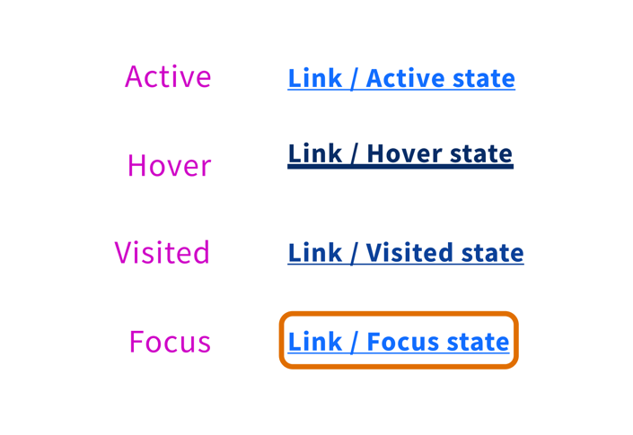
Obrázok 1 – Hypertextové odkazy stavy

- Hlavička
  - Spodný okraj hlavičky lemuje tieň, ktorý ju vizuálne oddeľuje od ostatného obsahu.
  - Hlavička obsahuje vždy hlavnú sekciu a podľa potreby môže obsahovať aj záhlavie, navigáciu a rozbaľovacie menu.
  - Hlavička ponúka dve varianty, jednu pre webové sídla a druhú pre rozhrania webových aplikácií (elektronické služby).
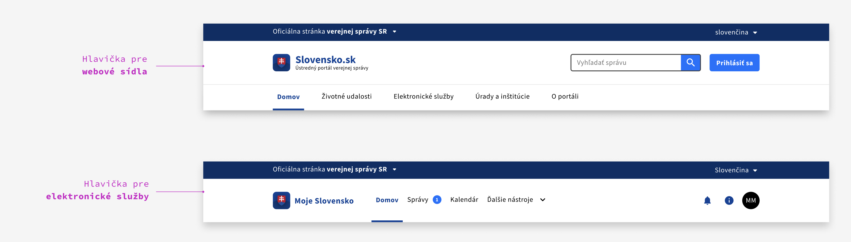
Obrázok 2 – Varianty hlavičky

3.4 Záhlavie
Na ľavej strane záhlavia sa nachádza nápis, ktorý indikuje, že webové sídlo je oficiálnym webovým sídlom verejnej správy spoločne s odkazom na hlavné webové sídlo správcu alebo na webové sídlo ústredného portálu verejnej správy. Na pravej strane záhlavia sa nachádza výber jazyka. Farba výplne záhlavia je tmavo modrá (#003078) alebo odvodená farba R500. Záhlavie je rovnaké pre obe varianty hlavičky.

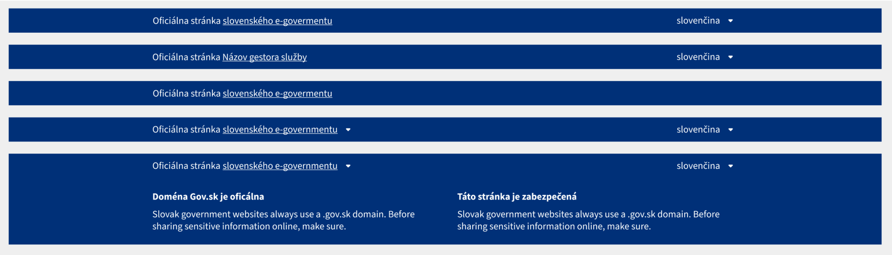
Obrázok 3 – varianty informačnej lišty

3.5 Hlavná sekcia
Hlavná sekcia je povinná časť každej hlavičky. Hlavná sekcia hlavičky je zložená z dvoch prvkov:
a) logo,
b) akčný panel.
Pre variantu hlavičky pre webové aplikácie (elektronické služby) môže hlavná sekcia obsahovať aj navigáciu s maximálnym počtom položiek päť odsadenú z ľavej strany od loga o 40px.

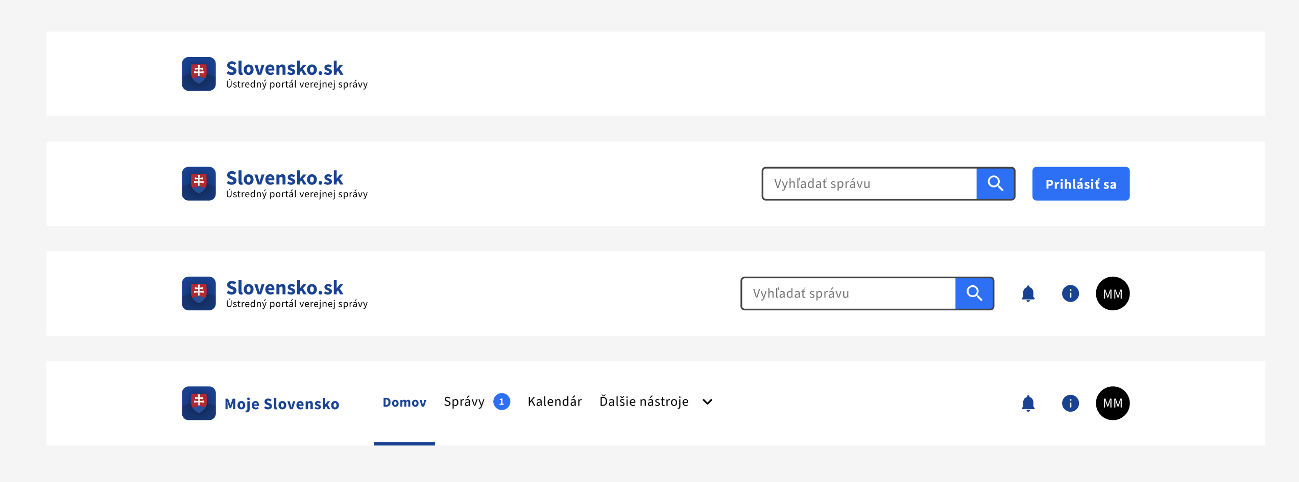
Obrázok 4 - príklady hlavnej sekcie
3.6 Logo
Je umiestnené na ľavej strane hlavnej sekcie.
Ak sa logo skladá iba z obrázka, používa sa spravidla formát Scalable Vector Graphics podľa World Wide Web Consortium (podľa § 20 písm. d) a maximálna výška loga je 40px.
Ak sa logo skladá iba z nápisu, môže mať maximálne 90 znakov a podľa potreby môže byť zalomený do dvoch riadkov.
Ak logo obsahuje obrázok aj nápis, použitý obrázok môže mať maximálnu výšku 40px a nápis môže mať maximálne 80 znakov. Medzera medzi obrázkom a textom je 15px. Zalamovanie textu loga voči obrázku je horizontálne na stred.

3.7 Akčný panel
Akčný panel je umiestnený na pravej strane hlavnej sekcie a obsahuje najviac tri prvky, ktorými sú najviac dve tlačidlá a komponent na vyhľadávanie.
Akčný panel ponúka aj variant po prihlásení koncového používateľa. Vtedy je na akčnom paneli zobrazené prihlasovacie meno koncového používateľa ak daný portál alebo webové sídlo takúto možnosť poskytuje.

3.8 Navigácia (menu)
V navigácií sa v prvej úrovni používa najviac päť položiek, ak používateľský prieskum nepreukáže inak. Do navigácie sa spravidla umiestňujú vecné oblasti alebo témy, na ktoré sa orgán riadenia špecializuje. V prípade varianty hlavičky pre elektronické služby sa navigácia nachádza v hlavnej sekcii hlavičky.

3.9 Rozbaľovacie menu
Používajú sa dva varianty rozbaľovacieho menu: jednoduché rozbaľovacie menu a zložité rozbaľovacie menu.
3.9.1 Jednoduché rozbaľovacie menu
Používa sa v prípadoch keď je počet položiek na zobrazenie najviac päť. Počet znakov na jednu položku je spravidla najviac 50. Text položky sa zalamuje spravidla najviac na dva riadky.
3.9.2 Zložité rozbaľovacie menu
Používa sa v prípadoch keď počet položiek na zobrazenie presahuje päť položiek, pričom maximálny počet je deväť položiek a umiestňujú sa v troch radoch vedľa seba. Text položky sa zalamuje spravidla najviac na dva riadky.

3.10 Responzívna verzia hlavičky – správanie a vlastnosti hlavičky na menších obrazovkách
Spodný okraj hlavičky lemuje tieň, ktorý ju vizuálne oddeľuje od ostatného obsahu. Pri rolovaní obsahu pod hlavičku, teda pri posúvaní obsahu nadol, sa v hlavičke schová informačná lišta. Pri posúvaní obsahu nahor je informačná lišta zobrazená. Zmena oproti verziám hlavičky pre väčšie obrazovky je v hlavnej sekcii, navigácii a rozbaľovacom menu, záhlavie a zostávajú rovnaké.
3.11 Hlavná sekcia pre menšie obrazovky
V ľavej časti hlavnej sekcie sa nachádza logo.
Pre logo sú prípustné tieto varianty:
- logo zložené iba z obrázka, používa sa spravidla formát podľa § 20 písm. d) a maximálna výška loga je 40px,
- logo zložené iba z nápisu, môže mať maximálne 90 znakov a podľa potreby môže byť zalomený do dvoch riadkov,
- logo zložené s obrázka aj nápisu. Použitý obrázok môže mať maximálnu výšku 40px a nápis môže mať maximálne 80 znakov. Medzera medzi obrázkom a textom je 10px. Zalamovanie textu loga voči obrázku je horizontálne na stred.
Spravidla sa používa variant zložený z obrázka a nápisu, pričom ako nápis sa použije doménové meno orgánu riadenia.
V pravej časti hlavnej sekcie sa nachádza tlačidlo „Menu“, ktoré rozbaľuje skryté časti hlavičky. Stlačením tlačidla menu sa rozbalí navigácia (menu) spoločne s rozbaľovacím menu, komponentom pre vyhľadávanie, dvomi tlačidlami, prihlasovacím menom koncového používateľa, možnosťou odhlásiť sa a odkazom na profil koncového používateľa, ak sú takéto komponenty použité. Tieto časti sa zobrazia nad aktuálne zobrazeným obsahom tak, že ho prekryjú a v prípade väčšieho počtu prvkov sa môžu rolovať posúvaním.

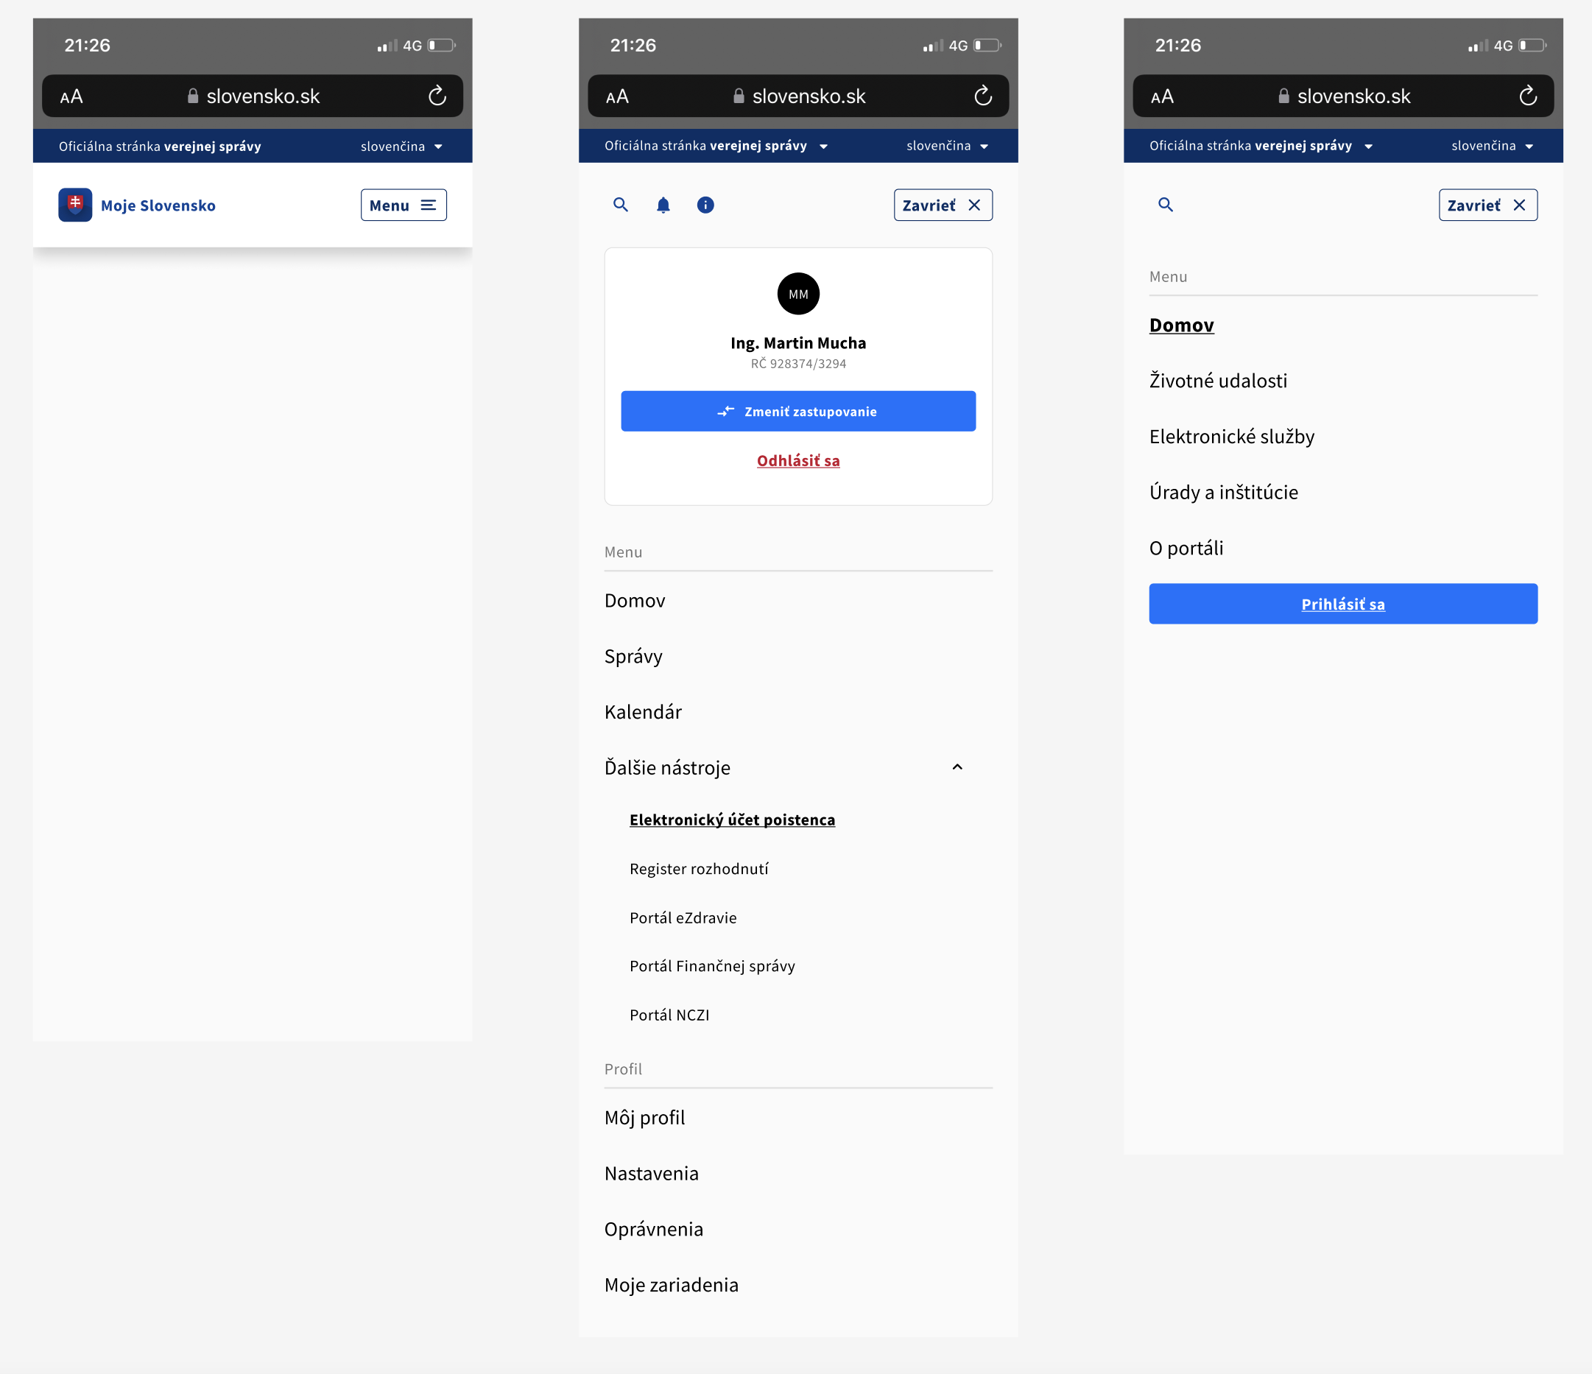
Obrázok 5 - Príklady hlavičky zobrazovanej na menších obrazovkách

3.12 Ďalšie príklady hlavičky
Pre webové sídla:

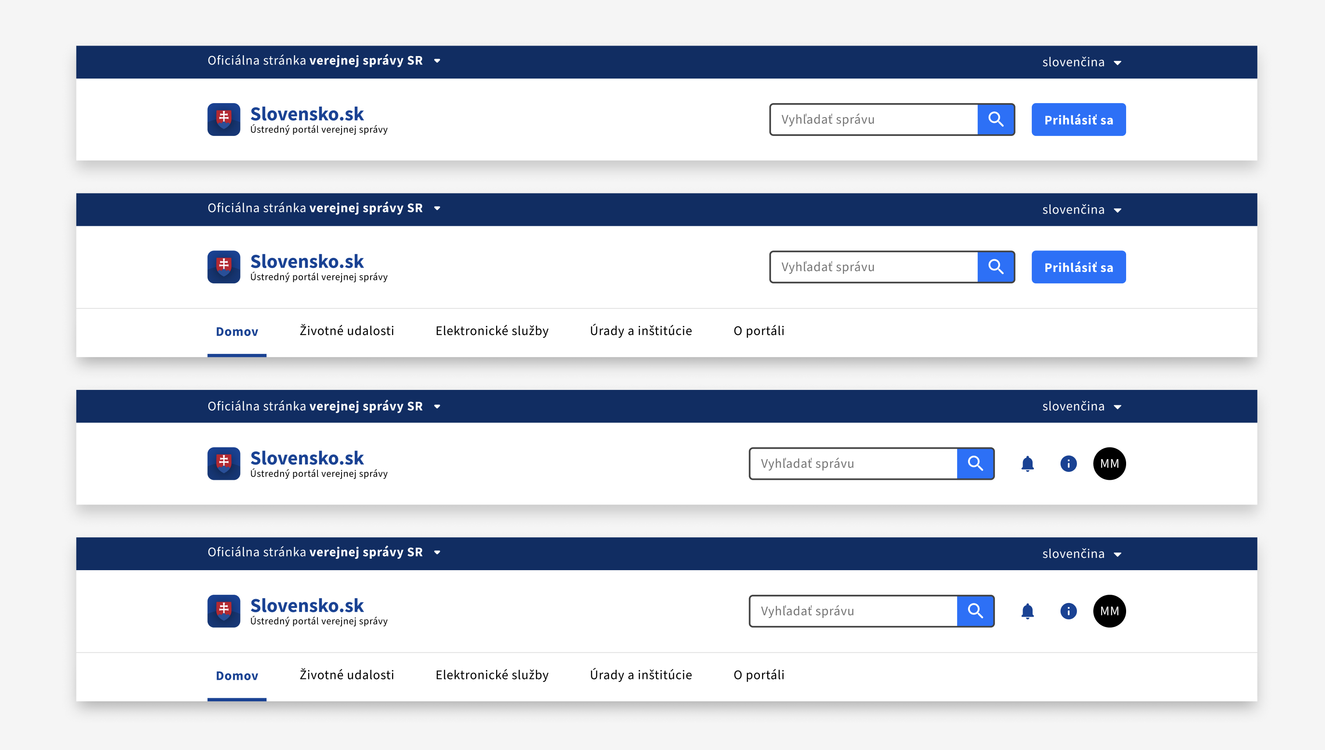
Obrázok 6 - Príklady hlavičky pre webové sídlo pre väčšie obrazovky

Pre webové aplikácie:
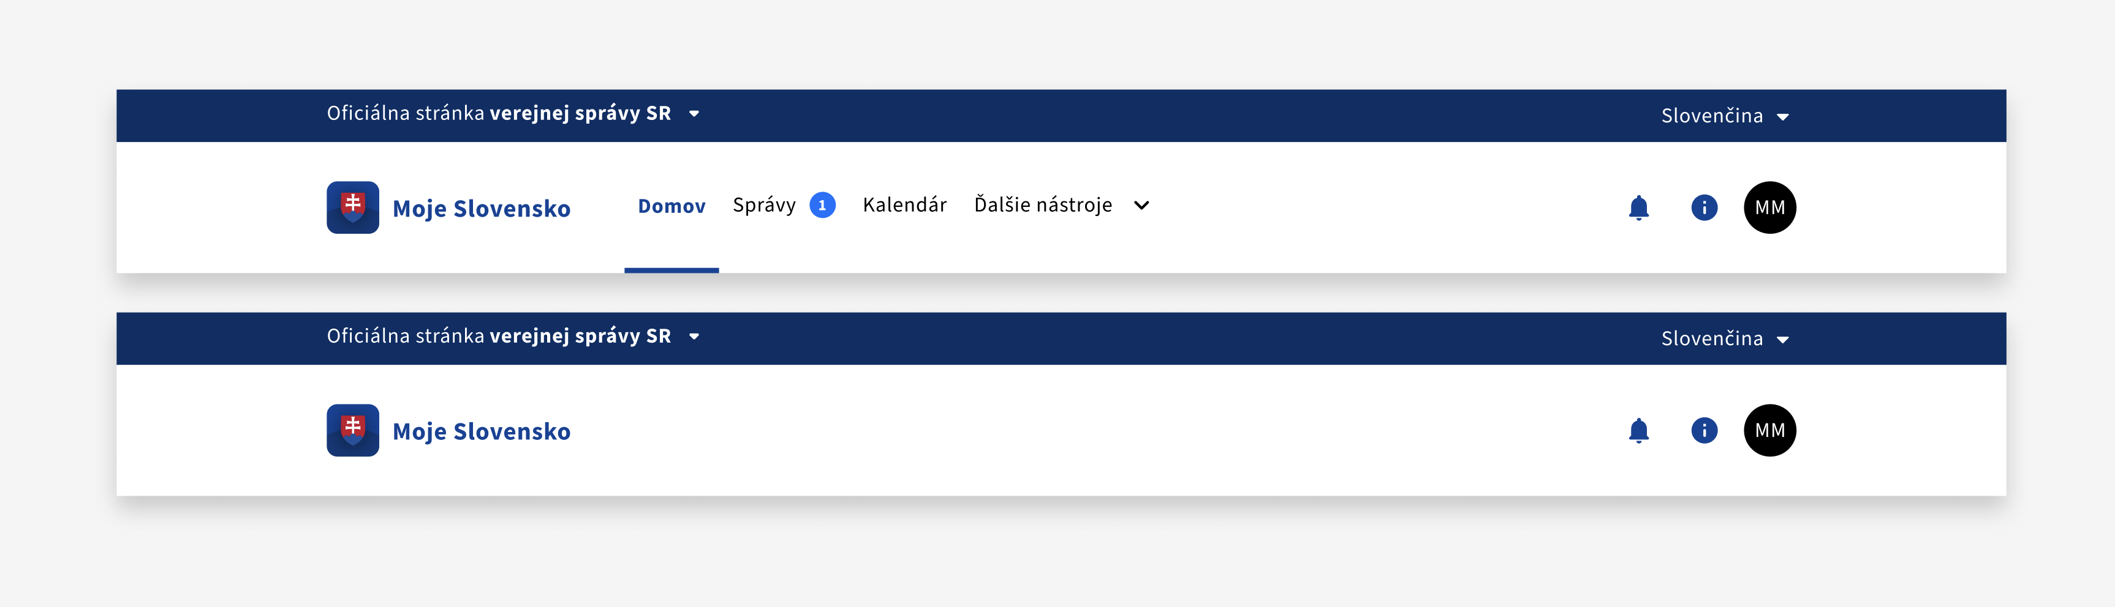
Obrázok 7 - Príklady hlavičky pre elektronické služby pre väčšie obrazovky

4. Päta
4.1 Päta obsahuje najmä:
a) odkaz na informácie o ochrane osobných údajov,
b) logotyp.
4.2 Farba päty je spravidla N100 (#F5F5F5).
4.3 Súčasťou päty je čierne logo správcu podľa logotypu štátnej správy, najväčšia šírka loga je 290 px a najväčšia výška loga je 70 px. Spravidla sa používa logo vo vektorovom formáte .svg.
4.4 V päte je možné umiestniť aj rozšírenú navigáciu, ktorá slúži ako sekundárna navigácia. Táto navigácia môže obsahovať odkazy napríklad na elektronické služby, legislatívu alebo štruktúru primárneho menu z hlavičky.
4.5 Používajú sa nasledovné varianty päty:
a) bez navigácie,
b) s jednoduchou navigáciou
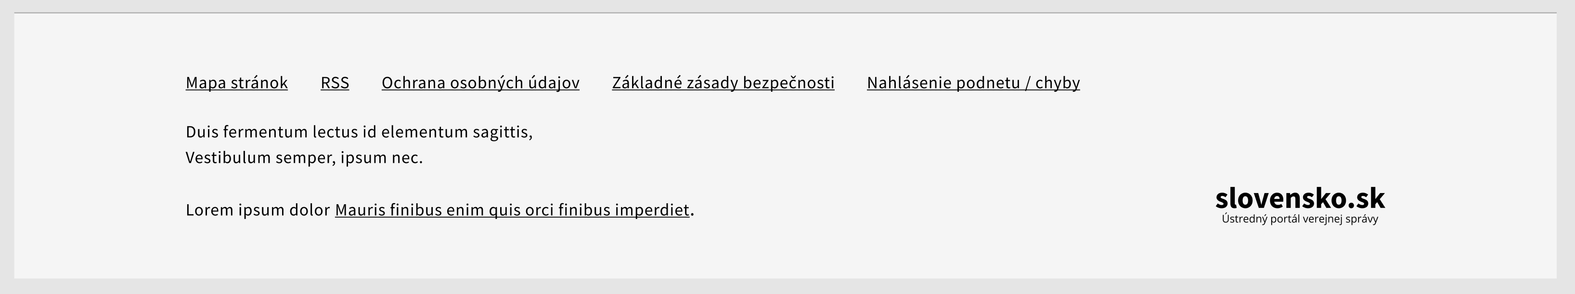
Obrázok 8 - Príklad päty bez navigácie

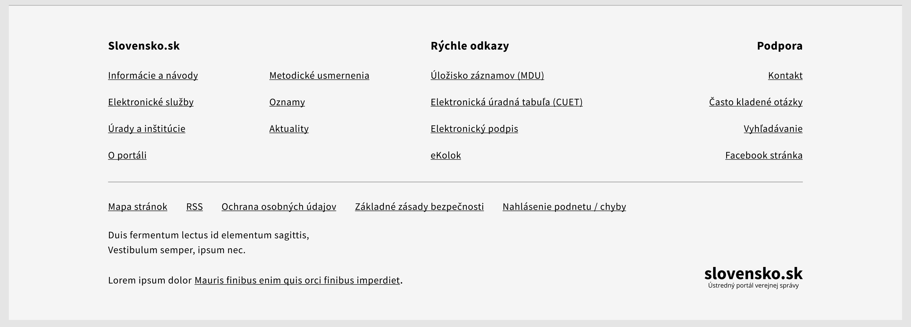
Obrázok 9 - Príklad päty s jednoduchou navigáciou

5. Lišta spätnej väzby
Lišta spätnej väzby sa umiestňuje bezprostredne nad pätu. Môže mať dve varianty:
- Bez tlačidla nahlásiť chybu
- S tlačidlom nahlásiť chybu

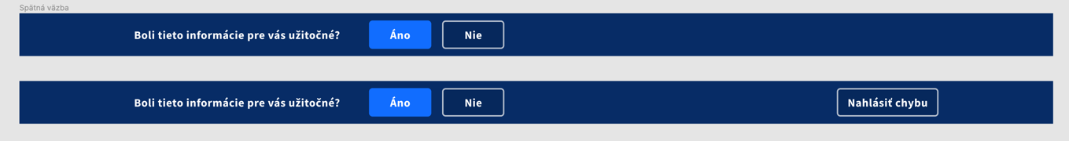
Obrázok 10 - Príklad lišty spätnej väzby umiestnenej nad pätou bez navigácie

6. Vzhľad a správanie dátových polí a chybových hlásení
6.1 Dátové polia
6.1.1 Textové pole
Veľkosť poľa zohľadňuje prípustný počet znakov daného poľa. Je potrebné zabezpečiť, že koncový používateľ môže zadať potrebné údaje aj na menších obrazovkách mobilných zariadení. Pri menších veľkostiach obrazoviek je vhodné roztiahnuť polia na celú šírku obrazovky.
Obrázok 11 - Príklad formulárového poľa

6.1.2 Viacriadkové textové pole
Výška viacriadkového textového poľa sa nastavuje úmerne k množstvu textu, ktorý sa doň vpisovať.

Obrázok 12 – Príklad viacriadkového textového poľa

6.1.3 Prepínacie pole (Radio button)
Pre použite prepínacieho poľa platí nasledovné:
a) využíva sa, ak si má koncový používateľ vybrať jednu z viacerých možností,
b) má dostatočnú veľkosť použiteľnú pre koncového používateľa na menších aj väčších obrazovkách,
c) funguje aj bez použitia technológie JavaScript, pričom technológia JavaScript môže byť použitá pre rozšírenú funkcionalitu,
d) ak si koncový používateľ vyberá pomocou prepínacích polí z viac ako dvoch možností, prepínacie polia sa spravidla zarovnávajú pod seba, ak nie sú prepínacie polia použité ako škály pri zbere spätnej väzby.

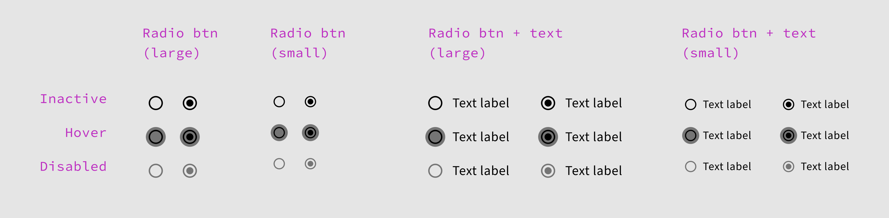
Obrázok 13 – Varianty a stavy komponentu prepínacie pole (Radiobutton)
6.1.4 Zaškrtávacie pole (Checkbox)
Pre použite zaškrtávacieho poľa platí nasledovné:
a) používa sa na výber viacerých možností zo zoznamu, alebo pre získanie súhlasu alebo potvrdenia,
b) opisom je potrebné používateľovi zdôrazniť, či si môže vybrať jednu alebo viacero možností,
c) ak ide o súhlas alebo potvrdenie, je dôležité nechať zaškrtávacie pole v predvolenom stave prázdne,
d) funguje aj bez použitia technológie JavaScript, pričom technológia JavaScript môže byť použitá pre rozšírenú funkcionalitu.

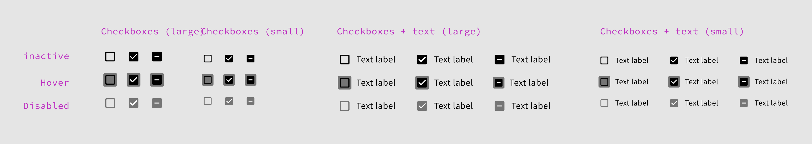
Obrázok 14 - Varianty a stavy komponentu \zaškrtávacie pole (Checkbox)

6.1.5 Rozbaľovací zoznam (Dropdown)
Funguje aj bez technológie JavaScript, pričom technológia JavaScript môže byť použitá pre rozšírenú funkcionalitu.
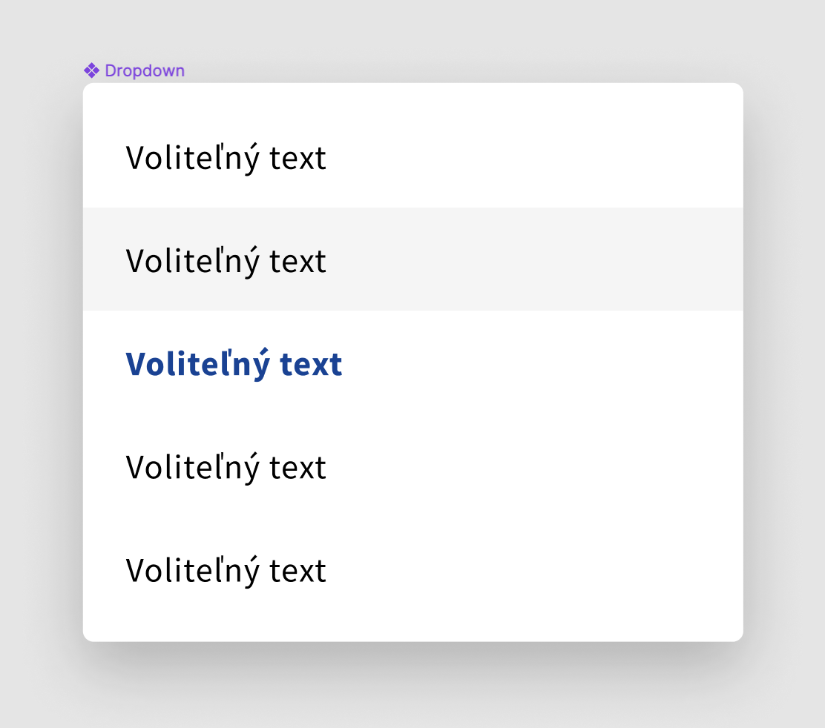
Obrázok 15 - Príklad komponentu rozbaľovací zoznam

6.1.6 Pole pre nahratie súboru
Funguje aj bez technológie JavaScript, pričom technológia JavaScript môže byť použitá pre rozšírenú funkcionalitu.
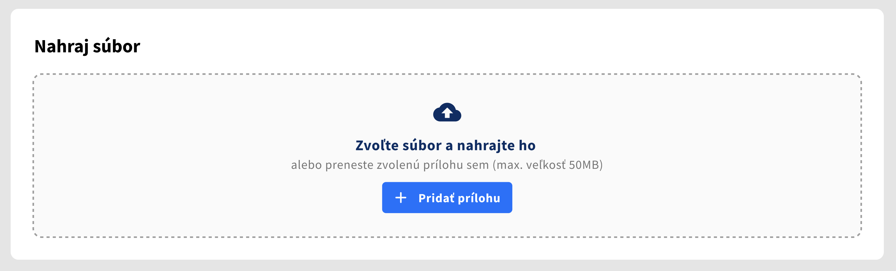
Obrázok 16 - Príklad poľa pre nahranie súboru

6.2 Chybové hlásenie
6.2.1 Pre chybové hlásenia s popisom chyby sa používa červená farba (#c3112b).
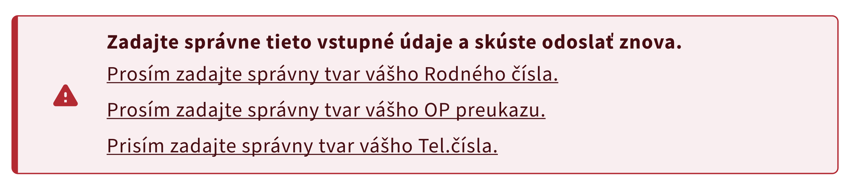
Obrázok 17 - Príklad prehľadu s chybovými hláseniami
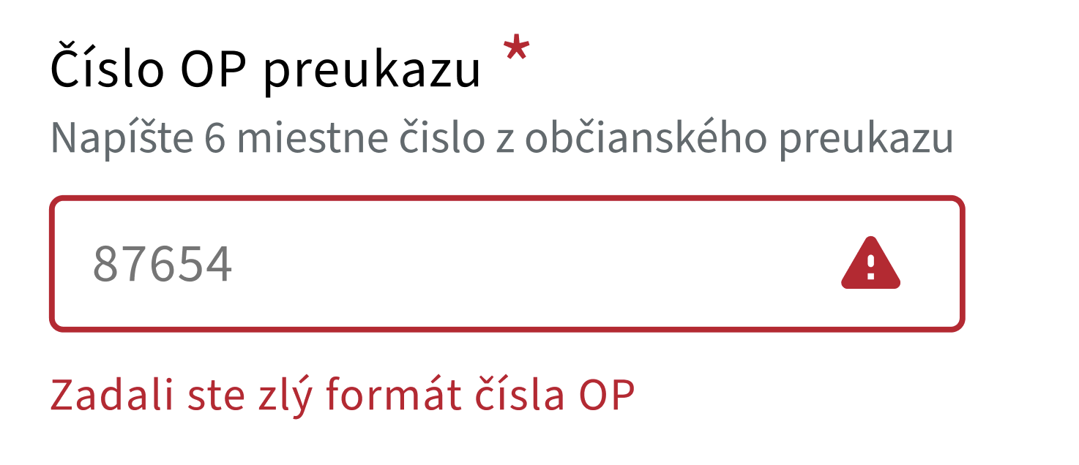
Obrázok 18 - Príklad chybového hlásenia pri textovom poli

7. Tlačidlá.
7.1 Text v tlačidle opisuje akciu, ktorá nastane po stlačení daného tlačidla.
7.2 Komponent tlačidlo ponúka 3 základne varianty:
a) Primárne tlačidlo – Využíva sa na vykonanie hlavných akcií.
b) Sekundárne tlačidlo - Využíva sa na vykonanie sekundárnych akcií z nižšou vizuálnou prioritou.
c) Textové tlačidlo - Využíva sa na vykonanie hlavných akcií z najnižšou vizuálnou prioritou.
Všetky varianty tlačidiel môžu využívať aj ikonu zarovnanú na pravú alebo ľavú stranu
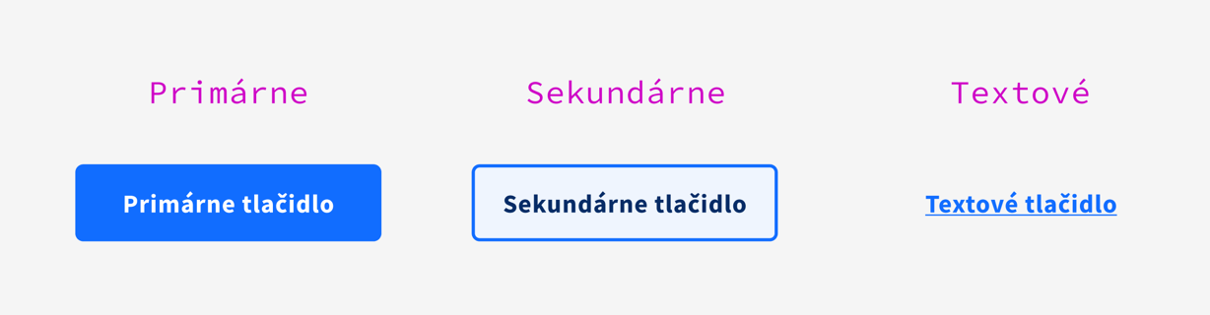
Obrázok 19 - Varianty tlačidiel

7.3 Veľkosť tlačidiel je pre všetky varianty zadefinovaná na:
a) veľké – výška tlačidla je 48px,
b) stredné – výška tlačidla je 40px.

7.4 Typ tlačidiel – podľa vizuálnej priority sú tlačidla rozdelené na 3 typy tlačidiel
a) Základný typ (Basic) – Tento typ tlačidiel sa primárne využíva na všetky bežné akcie. Farba sa využíva Primárna (#126dff)
b) Úspešný typ (Success) – Využíva sa na akcie na konci procesu pri úspešnom potvrdzovaní. Farba sa využíva Primárna (#078814)
c) Upozorňovací typ (Warning) – Využíva sa na akcie, ktorou potvrdzujem negatívne časti procesu. Farba sa využíva Primárna (#c3112b)

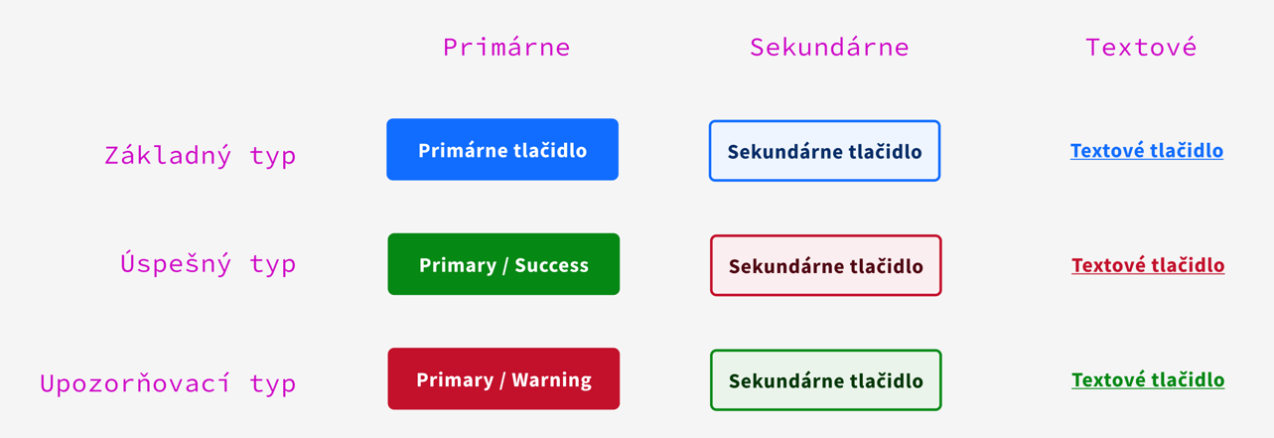
Obrázok 20 - Príklad typov tlačidiel

7.5 Stav tlačidiel – komponent tlačidlo ma zadefinované stavy:
a) Aktívny stav (Active)
b) Vybraný stav (Hover)
c) Stlačený stav (Pressed)
d) Neaktívny stav (Disabled)

8. Zvýraznenie aktívneho stavu (Focus stav)
Všetky komponenty s aktívnymi plochami používajú na označovanie aktívneho stavu oranžovú farbu (#e06e00) na zvýraznenie v aktívnom stave. Spôsob označovanie aktívnej plochy je zadefinovaný orámovaním Oranžovou farbou sa orámuje aktívna odsadená od komponentu 2px. Hrúbka obrysovej čiary je 3px.

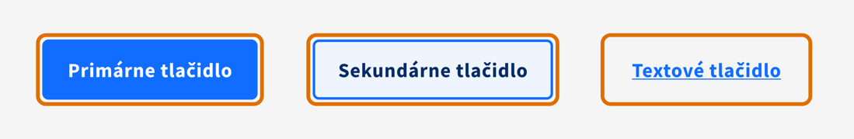
Obrázok 21 - Príklad zvýraznenia aktívneho stavu tlačidla

9. Akordeón
Komponent Akordeón sa využíva vtedy keď je potrebné, zobraziť prehľad sekcií súvisiaceho obsahu alebo skryť prehľad sekcií súvisiaceho obsahu. Akordeón je vhodný najmä pre používateľov, ktorí potrebujú vykonávať podobné úlohy z jedného miesta. Akordeón je ideálne použiť pre jednoduchý obsah a odkazy.
Komponent má dve varianty:
- S popisným textom
- Bez popisného textu

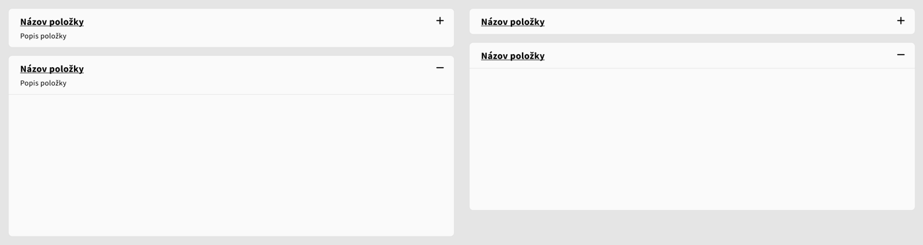
Obrázok 22 - Príklad zvýraznenia aktívneho stavu tlačidla

10. Omrvinková navigácia (Breadcrumbs)

Komponent slúži používateľom na jednoduchú a prehľadnú navigáciu medzi viacerými úrovňami webového sídla. V štruktúre webového sídla je umiestnený pod hlavičkou. Štruktúru zobrazených úrovní určuje informačná architektúra vybraného webu.

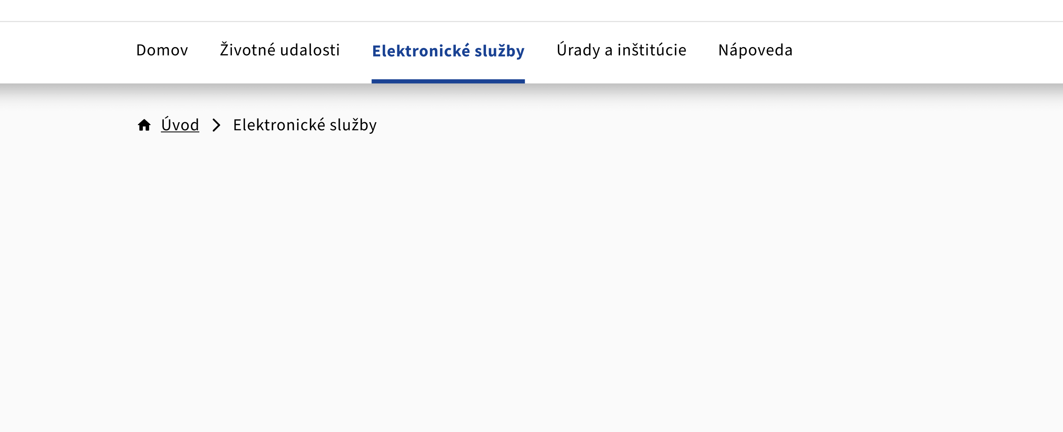
Obrázok 23 - Príklad zvýraznenia aktívneho stavu tlačidla

11. Informačná lišta
Lištu použite vtedy, keď chcete niečo zdôrazniť alebo na niečo upozorniť pomocou rôznej vizuálnej ale aj informačnej priority.
K dispozícii sú dva typy lišty:
- Informačná lišta – Upozornenie
- Informačná lišta – Oznámenie

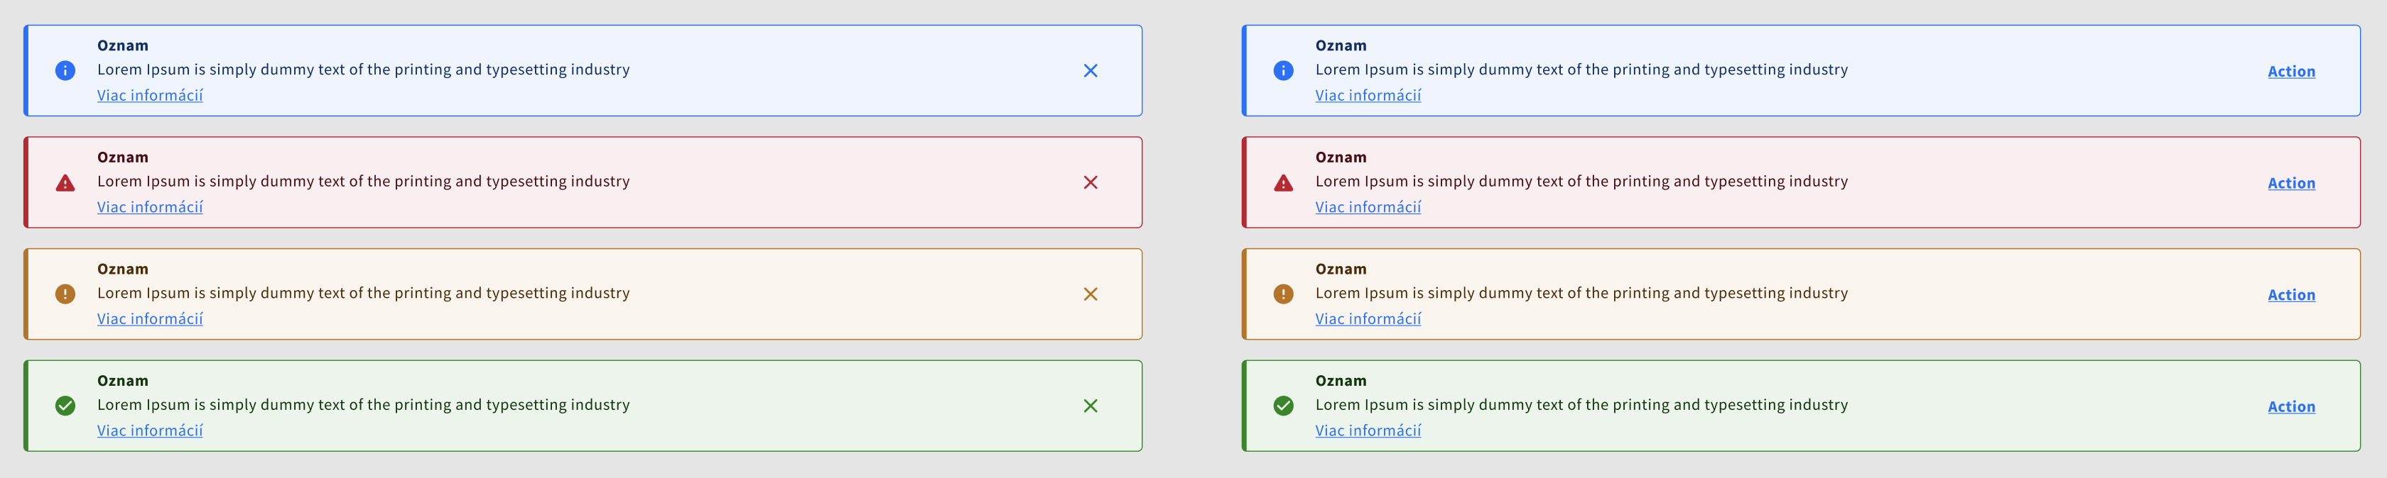
Obrázok 24 – Zobrazenie informačnej lišty - upozornenie

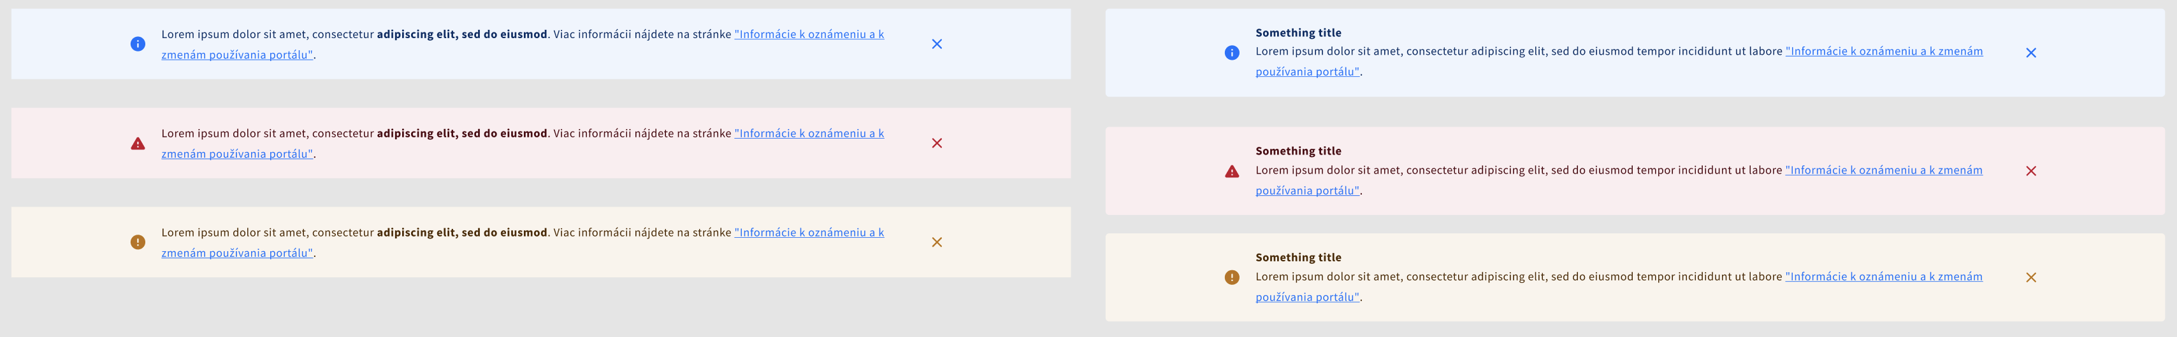
Obrázok 25 – Zobrazenie informačnej lišty - oznámenie

12. Kartička
Primárna funkcia komponentu kartička je vizuálna reprezentácia obsahu článkov alebo podstránok. Prvky, ako sú text a obrázky, by mali byť na kartičke umiestnené spôsobom, ktorý jasne naznačuje ich hierarchiu.

12.1. Varianty kartičky:
a) Horizontálna kartička – využívanie obrázku v kartičke nie je povinná

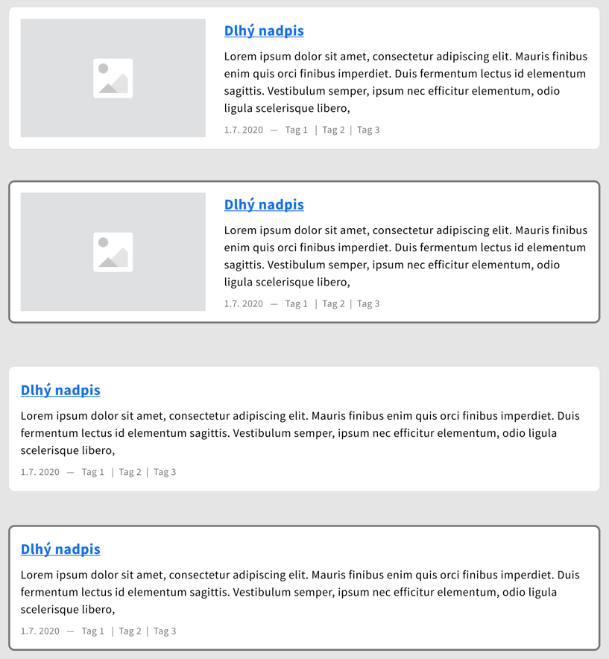
Obrázok 26 - Príklad horizontálnej kartičky a jej variant

b) Vertikálna kartička – využívanie obrázku v kartičke nie je povinná

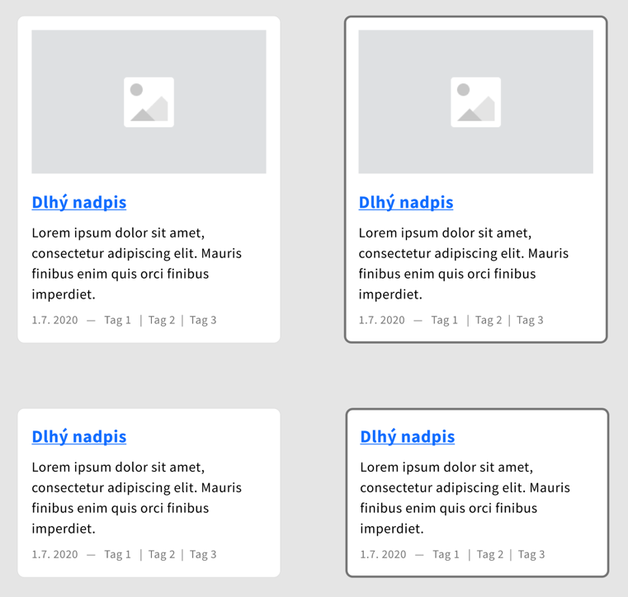
Obrázok 27 - Príklad vertikálnej kartičky a jej variant

13. Rázcestník
Rázcestník má formu jednoduchej dlaždice, zloženej z nadpisu, popisu a oddeľovacej čiary. Jeho účelom je prehľadne a jednoducho zoskupiť resp. usporiadať pre používateľa odkazy na súvisiaci obsah, ktorý je rozmiestnený na rôznych, samostatných podstránkach. Rázcestník je jedným z komponentov, ktoré navigujú používateľa k obsahu vašej stránky. Použitím rázcestníka spolu s nadpisom a podnadpisom dáte používateľovi najavo, ktorý obsah (a ako) spolu na stránke súvisí.

Rázcestník môžete štrukturovať do jedného alebo viacerých stĺpcov, musíte však dodržať pravidlá pre rozloženia stránky (grid).

Varianty rázcestníka:
a) Horizontálny rázcestník
b) Vertikálny rázcestník
c) Textový rázcestník
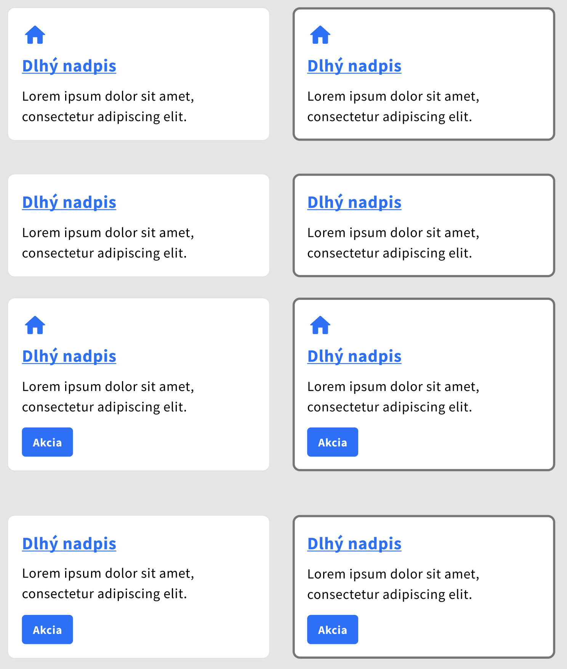
Obrázok 28 - Príklad vertikálneho rázcestníka a jeho variant

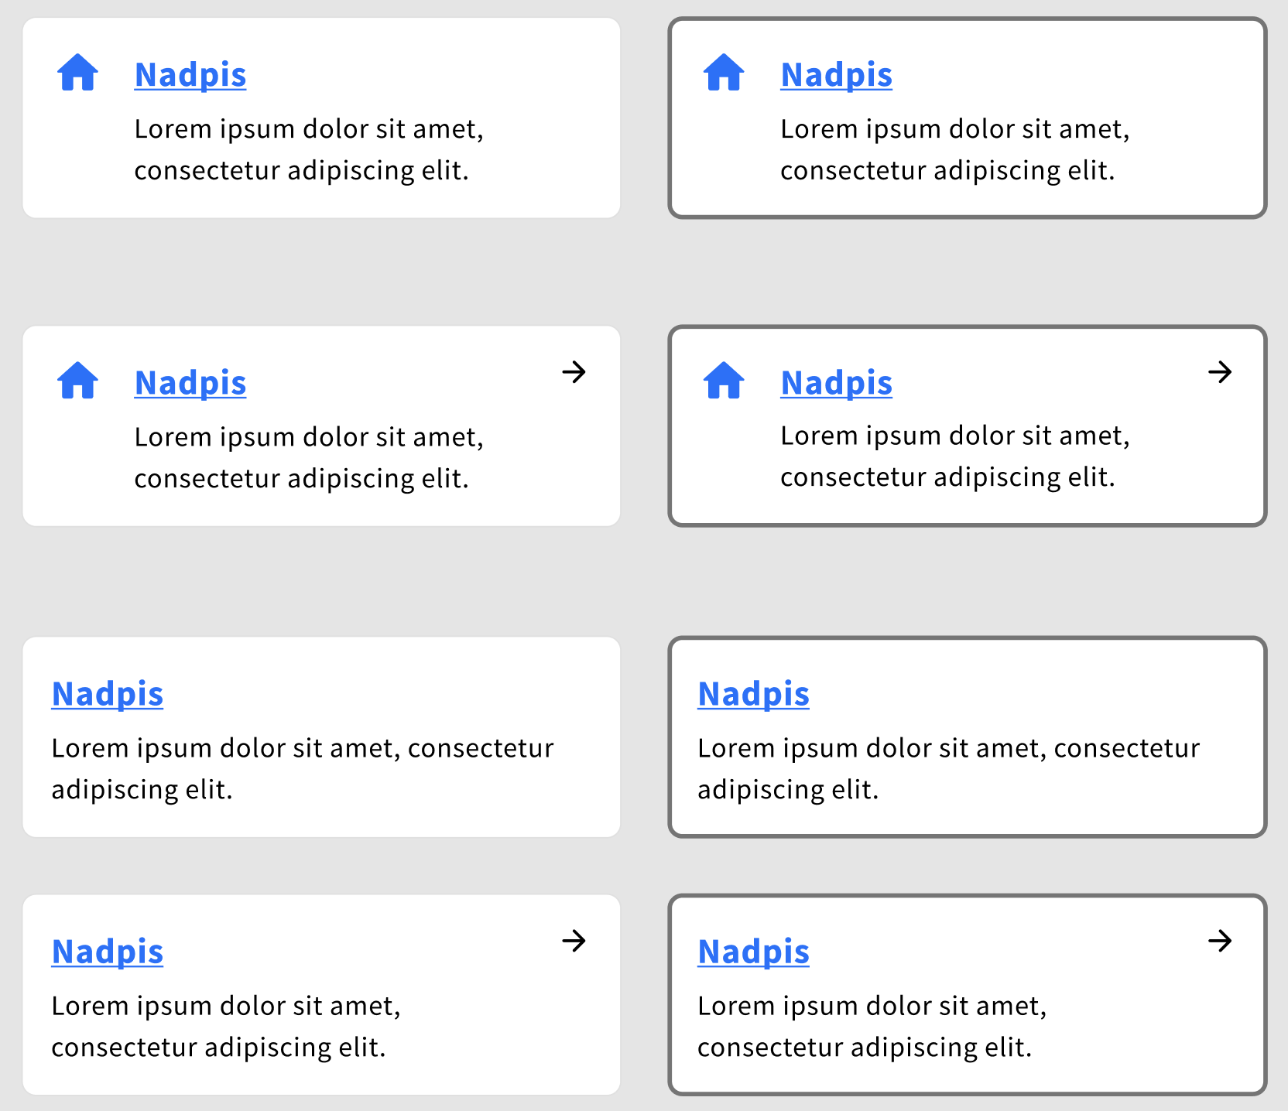
Obrázok 29 - Príklad horizontálneho rázcestníka a jeho variant

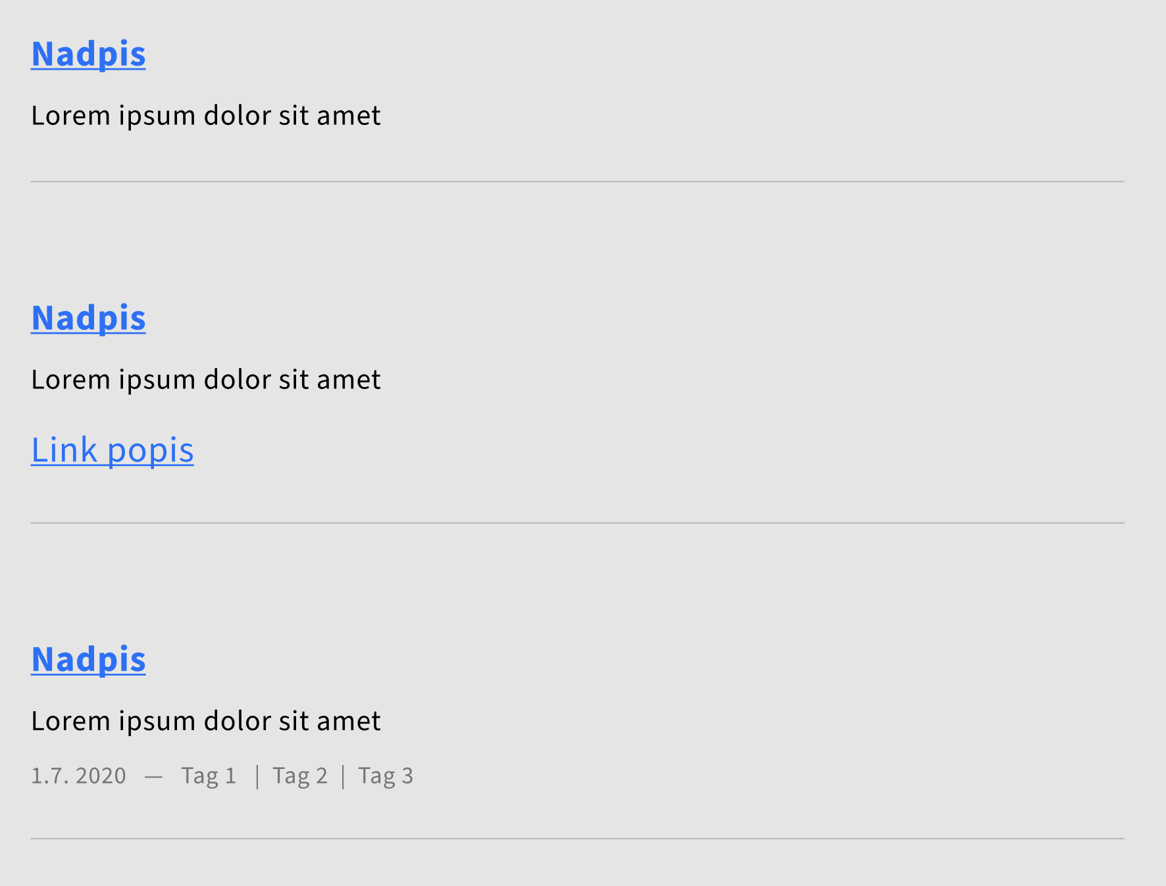
Obrázok 30 - Príklad textového rázcestníka a jeho variant

14. Informácie poskytnuté koncovému používateľovi pred použitím elektronickej služby
Pre každú elektronickú službu je vytvorená samostatná webová stránka, ktorá koncového používateľa informuje o postupe využitia služby, technických a formálnych náležitostiach, ktoré koncový používateľ potrebuje splniť na využite služby, termínoch a lehotách, informáciách podľa § 34 a ďalších podstatných a potrebných informáciách, ktoré môže koncový používateľ potrebovať na bezproblémové použitie služby.

15. Informácie poskytnuté koncovému používateľovi po použití elektronickej služby
Ak je posledným krokom odoslanie údajov vyplnených podľa elektronického formulára, tak po odoslaní údajov koncový používateľ dostane minimálne nasledovné informácie:
15.1 referenčné číslo žiadosti, ak existuje,
15.2 opis ďalších krokov,
15.3 kontaktné údaje na gestora elektronickej služby podľa bodu 1.2.4 Prílohy č. 1 alebo iné relevantné kontaktné údaje,
15.4 odkazy na informácie alebo elektronické služby, ktoré koncový používateľ pravdepodobne potrebuje v ďalších krokoch,
15.5 možnosť ohodnotiť použitie elektronickej služby spôsobom podľa § 11.
Koncový používateľ má možnosť vrátiť sa k potvrdeniu o dokončení procesu.

